桃園縣立大有國民中學109學年度第二學期第一次評量試卷
年 級 | 九年級 | 考 試 科 目 | 歷史 |  |  | 命 題 範 圍 | 單元一二 | 作答時間 | 45分
班 級 |  | 姓 名 |  | 座 號 |  | 分 數

一、選擇：每題兩分
- （ ）有關拉丁美洲獨立運動，何者正確？ (A)獨立前均曾被英國或法國統治 (B)俾斯麥曾派兵鎮壓其獨立運動 (C)拿破崙橫掃歐洲時，乘機發動革命，宣布獨立 (D)由於西、葡兩國的支持，順利完成獨立建國。
- （ ）有本書的主角視自由為人性的真實表現，蔑視「拘守成法和迎合世俗的人」，認為「一切的規矩足以破壞自然真實感」。這種強調以情感來衡量人世間事物的態度在哪一部作品最有可能出現？ (A)柏拉圖《理想國》 (B)拜倫《唐璜》 (C)馬基維利《君王論》 (D)狄更斯《孤雛淚》。
- （ ）關於近代歐洲的重要人物─俾斯麥的敘述，何者正確？ (Ａ)認為議會制度是民主的根本，比國家統一來得重要 (Ｂ)有「南美解放者」的稱號 (Ｃ)輔佐普魯士國王完成德意志統一 (Ｄ)主持維也納會議，組織日耳曼邦聯。
- （ ） (甲)法國(乙)奧國(丙)英國(丁)美國；哪兩者均為阻礙普魯士和薩丁尼亞統一的國家？ (Ａ)甲乙 (Ｂ)甲丙 (Ｃ)乙丁 (Ｄ)乙丙。
- （ ）從英法百年戰爭、西班牙王國驅逐阿拉伯勢力到德義的獨立建國，都與哪一種思潮的發展有密切關連？ (Ａ)保守主義的再起 (Ｂ)人文主義的理念 (Ｃ)社會達爾文主義的鼓吹 (Ｄ)民族主義的蓬勃。
- （ ）有關十九世紀義大利與德國統一過程的比較，何者正確？ (Ａ)兩者統一的動力皆因俄國的占領 (Ｂ)兩者皆有組成經濟合作團體促成統一 (Ｃ)兩者皆透過外交或戰爭手段完成統一 (Ｄ)兩者最後皆因奧國勢力撤離而統一。
- （ ）「由於『他』的努力，當前的委內瑞拉、祕魯、哥倫比亞、厄瓜多、玻利維亞，這五個國家紛紛從『甲國』殖民統治中解放出來，獲得獨立。」上述的「他」和「甲國」分別是下列何項？ (A)俾斯麥、鄂圖曼土耳其帝國 (B)拿破崙、神聖羅馬帝國 (C)門羅、葡萄牙 (D)玻利瓦、西班牙。
- （ ）有關歐洲十九世紀寫實主義的敘述，何者正確？ (Ａ)重視理性、抑制個人的情感 (Ｂ)批判現實社會的黑暗面，充滿對勞苦大眾的關懷 (Ｃ)歌德及貝多芬為此時期代表人物 (Ｄ)畢卡索的畫作展現寫實主義的特色。
- （ ）他出生於德國，是世界文學的巨匠之一，1774年他將在一次舞會中愛上夏綠蒂的感情，寫下了為世人所傾倒的少年維特的煩惱，表現人類情感的狂熱。上文描述的他是何人？ (Ａ)歌德 (Ｂ)海明威 (Ｃ)貝多芬 (Ｄ)莎士比亞。
- （ ）法國巴黎的奧賽美術館為現代藝術殿堂。其中，在十九世紀展廳的作品特色為「專注於光與影的變化和氣氛的營造，畫中景物漸漸喪失實質的主體，只有色塊勾勒出的輪廓依稀可辨。」請問：哪些人物的畫作應會出現在此展廳中？ (Ａ)畢卡索、達利 (Ｂ)喬托、達文西 (Ｃ)莫內、梵谷 (Ｄ)達文西、米開朗基羅。
- （ ）史蒂芬·威廉·霍金（Stephen William Hawking ）病逝於2018年3月14日，終年76歲。許多科學機構認為霍金在物理及天文上的理論成就，可與愛因斯坦齊名。請問有關於愛因斯坦的敘述何者正確。 (A)提出運動三大定律與萬有引力 (B)致力於潛意識的研究，對心理學有重要貢獻 (C)提出相對論，論證時空與引力的關係 (D)證實「日心說」並成為科學革命的先驅。
- （ ）英國詩人吉卜林的作品：「承擔起白人的負擔，將你們培育的最好東西傳播開來，讓你們的子孫離家遠去，去滿足你們俘虜的需要。」這位詩人的說法展現了當時哪一種歷史趨勢？ (Ａ)文藝復興的人文主義 (Ｂ)十字軍東征對抗異教徒 (Ｃ)耶穌會向海外傳教 (Ｄ)新帝國主義的侵略。
- （ ）德意志帝國的建立與解散各在哪一次戰爭後？ (Ａ) 普法戰爭、第一次世界大戰 (Ｂ)第一次世界大戰、第二次世界大戰 (Ｃ)英法百年戰爭、第一次世界大戰 (Ｄ)普法戰爭、第二次世界戰爭。
- （ ）巴黎和會的召開，引發中國五四運動，有關五四運動的敘述下列何者正確？ (Ａ)當時參加和會的是廣州軍政府代表 (Ｂ)「外爭主權，內除國賊」的主張是受到民族自決浪潮的鼓舞 (Ｃ)學生主張爭取收回被日本侵佔的東北主權 (Ｄ)中國因是戰敗國所以其主張在和會上不被重視。
- （ ）承上題，關於巴黎和會的敘述，何者正確？ (A)三巨頭之一的克里蒙梭提出14點和平原則 (B)會議對戰敗國的苛刻條件，埋下第二次世界大戰的種子 (C)只有同盟國成員可以參與會議 (D)對德的凡爾賽條約公平客觀，德國無需負起發動戰爭的責任。
- （ ）右圖是19世紀後期的亞洲地圖，請問何者對圖片的見解正確？ (A)英法聯軍使中國失去藩屬越南及緬甸 (B)日俄兩國為爭奪山東爆發日俄戰爭 (C)日本藉由牡丹社事件併吞了臺灣 (D)英國以印度作為侵略亞洲的大本營。
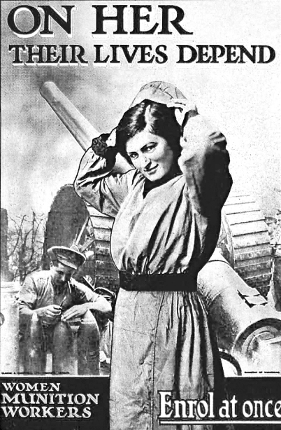
- （ ）有關義大利統一三傑的敘述，何者正確？ (A)波利瓦主張恐怖攻擊手段，驅逐奧國 (B)俾斯麥為薩丁尼亞的首相，主張與奧國結盟，排除法國勢力 (C)加里波底提出恢復古羅馬光榮，啟發民族意識 (D)馬志尼組織青年義大利黨，鼓吹民族復興運動。
- （ ）十九世紀初，日耳曼各邦關卡林立，妨礙了工商業發展。普魯士提出一個政策，解決這個問題。是指哪項政策？
(A)組成聯合東印度公司，發展海外殖民 (B)倡導關稅同盟，加強經濟上的合作 (C)解散日耳曼邦聯，發動普法戰爭
(D)在北海組成漢薩同盟，發展海上貿易。
- （ ）附圖海報中的婦女站在大炮、彈藥之前，似乎正著裝前往何處，或者是要去做什麼事。關於這張海報的解釋，下列哪一敘述最為合理？ (Ａ)顯示婦女權益在此後更為低落 (Ｂ)背景應是普法戰爭，鼓勵婦女到前線作戰 (Ｃ)工業革命時，女性已經成為工廠的生產主力 (Ｄ)第一次世界大戰爆發，女性支援後勤工作與物資生產。
- （ ）倫敦大英博物館收藏的《女史箴圖》，是中國東晉顧愷之的傳世之作，也是當今存世最早的中國絹畫，此名作歷經戰火劫難，八國聯軍時從頤和園流落，幾度輾轉，最後進入大英博物館存藏。請問當時英法對中國的侵略正當哪一個時期？ (A)文藝復興時期 (B)地理大發現時期 (C)舊帝國主義時期 (D)新帝國主義時期。
- （ ）十六世紀時，這個國家積極向外征服，在其殖民地修築了許多城堡，如圖(一)所示。當時這個國家也曾在圖(二)中何處建立城堡？ (Ａ)甲 (Ｂ)乙 (Ｃ)丙 (Ｄ)丁。
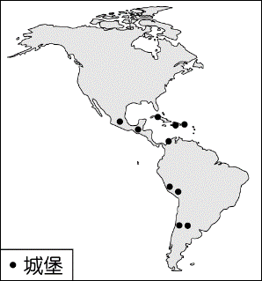圖一 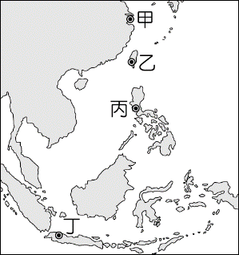圖二
- （ ）二十世紀中葉南非獨立後，政權仍長期掌握在白人手中，直到黑人領袖曼德拉當選總統才開啟南非歷史性的新局面。請問：造成南非白人專政的歷史背景是什麼？ (A)當地交通不便，無法了解民主進步的程度 (B)南非曾歷經歐洲國家長期殖民統治 (C)美國干涉南非內政，南非黑人遭到打壓 (D)南非是最能接受歐洲文化的國家，對白人特別崇敬。
- （ ）日本是我們可畏又可敬的鄰國，對於它的了解何者正確？ (A)日本曾大量吸收漢朝文物，發起「大化革新」 (B)自十二世紀進入幕府時代後，由最強大的諸侯擔任天皇 (C)十七世紀因與西方文化宗教的衝突，進入鎖國時期 (D)十九世紀受到英國的威脅而被迫開港。
- （ ）一份歷史報告中提到：「一位偉人在1840年代當選薩丁尼亞的國會議員，1850年代出任首相，致力與英、法兩國友誼的培植，以外交與戰爭為手段，欲達到義大利的統一。」上述指的是哪位主角？ (A)加富爾 (B)墨索里尼 (C)馬志尼 (D)加里波底。
- （ ）關於非洲的歷史發展下列何者錯誤？ (A)埃及文明起源於尼羅河 (B)羅馬帝國於西元前六世紀消滅埃及新王國 (C)阿拉伯帝國的擴張，將伊斯蘭教信仰帶進北非 (D)十九世紀後，幾乎淪為西方列強的殖民地。
- （ ）鎖國時期「蘭學」成為日本和西方重要的維繫。哪一個城市為當時日本吸收「蘭學」的重地？ (A)長崎 (B)京都 (C)廣島 (D)大阪。
- （ ）日本的「鎖國時代」能維持約兩百年的時間，主要原因應為？ (A)西方未經過工業革命的發展，對亞洲市場尚無迫切需求 (B)幕府時期日本的國力較西方各國更強大 (C)中國協助日本，不讓西方國家接近日本 (D)天皇的受到西方各國的尊重。
- （ ）新帝國主義者對非洲的侵略，可說是以鯨吞瓜分了非洲國家，然而有兩個國家卻能幸運的維持獨立。除了衣索比亞外，還有哪一個國家？ (A)利比亞 (B)埃及 (C)馬達加斯加 (D)賴比瑞亞。
- （ ）關於舊、新帝國主義的敘述，何者正確？ (A)舊帝國主義的形成背景是工業革命，新帝國主義則是地理大發現 (B)舊帝國主義國家打破弱國閉關自守的狀態，中、日皆被迫簽訂不平等條約 (C)德、俄、美、義、日等國都是十九世紀新興的帝國主義國家 (D)舊帝國主義時代重要的國際衝突是日俄戰爭的爆發。
- （ ）十九世紀的社會主義學說與寫實主義作品，對當時人們的思想有極大的影響力，何者最可能是二者的主要共同點？ (A)對工業革命下的歐洲社會提出反省 (B)強調個人情感抒發與崇拜英雄事蹟 (C)對法西斯政權的專制作為表示質疑 (D)支持歐洲帝國主義在各地殖民擴張。
- （ ）拓海閱讀某個國家的歷史:「起源於安納托利亞高原，十五世紀滅拜占庭帝國，建立橫跨歐亞非版圖，十九世紀受列強侵略分裂衰弱，第一次世界大戰戰敗，帝國瓦解建立共和。」請問這個國家應是下列何國? (A)俄羅斯帝國 (B)德意志帝國 (C)鄂圖曼土耳其帝國 (D)奧匈帝國。
- （ ）何者不是十九世紀新帝國主義熱潮形成的原因？ (A)工業強國為取得便宜的生產原料、廉價的勞工 (B)工業強國欲爭奪富有經濟、軍事價值的殖民地 (C)基督教與天主教海外傳教的競爭 (D)社會達爾文主義的鼓動。
- （ ）下圖為十九世紀後期的國際情勢變化圖。由圖一演變至圖二是因為德國的何項作為威脅到英國？ (A)實施無限制潛艇政策 (B)積極發展海軍 (C)組成關稅同盟 (D)與奧國組成日耳曼邦聯。
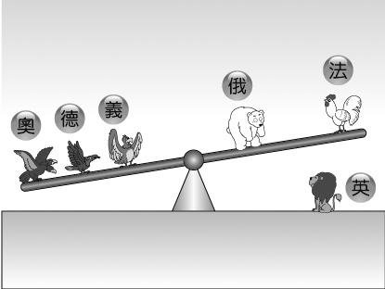
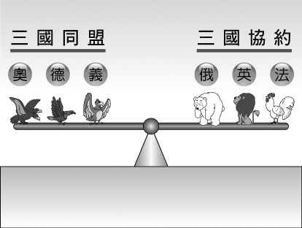

圖一 圖二
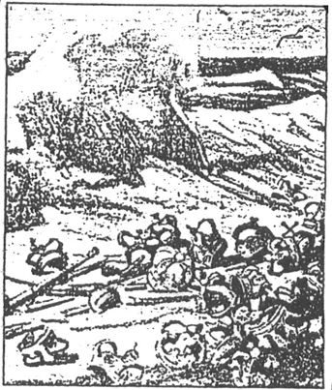
- （ ）右圖是德國民間雜誌的插畫。我們看到滿地皇冠，象徵戰後歐洲舊王朝紛紛解體。依圖判斷，這是哪一時期的景象？ (Ａ)十五世紀初 (Ｂ)十八世紀末 (Ｃ)十九世紀末 (Ｄ)二十世紀初。
- （ ）承上題，當時瓦解的帝國中，不同於其他三者的陣營是何者？ (A)俄羅斯帝國 (B)奧匈帝國 (C)鄂圖曼土耳其帝國 (D)德意志帝國。
- （ ）愛因斯坦、居禮夫人、海明威與美國總統威爾遜都曾獲得諾貝爾獎的殊榮，有關四人的事蹟下列何者正確？
(A)愛因斯坦研究放射性物質釙與鐳，促成原子彈的發明
(B)居禮夫人致力於世界和平，組織紅十字會
(C)海明威的文學作品反映出對戰爭的厭惡與無奈
(D)威爾遜提出十四點原則，簽署凡爾賽條約。

二、題組 每題兩分
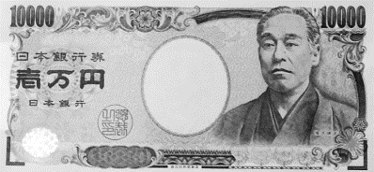
（一）福澤諭吉因是一萬日元的正面人物而在日本家喻戶曉，他是日本十九世紀的重要思想家。
他曾發表了著名的短文《脫亞論》，積極地提倡日本應該吸收學習西洋文明，並基於優勝劣汰的思想，他認定東方文明必定失敗。之後日本開始跟隨著歐美列強的腳步，也走上對外擴張的道路。
- （ ）福澤諭吉的思想對於日本歷史上的哪一政策有推波助瀾的影響？ (Ａ)鎖國政策 (Ｂ)大化革新 (Ｃ)明治維新 (Ｄ)內地延長。
- （ ）十九世紀中期，江戶幕府已無法處理歐洲列強所帶來的危機，因而只好還政天皇。這次的政權轉移過程是當時哪一種思想的呈現？ (A)以夷制夷 (B)尊王攘夷 (C)脫歐入亞 (D)閉關鎖國。
- （ ）十九世紀後期，日本遭受內憂外患，在有識之士的大力呼籲下，開始改革運動。請問:下列何者最有可能是當提出的內容? (A)頒布憲法，實行君主立憲政體 (B)增加武士人數，對抗船堅炮利 (C)實施鎖國政策，以利國內專心發展 (D)效忠幕府，一致消除外患。
- （ ）十九世紀的中國與日本，在西力侵略下的共同遭遇為？ (A)國內因軍閥割據而南北分裂 (B)以歐美各國為學習對象，進行現代化革新 (C)守舊勢力崛起，王權衰落 (D)固守傳統、排斥西學。
- （ ）日本向外擴張後，使清廷先後失去哪些藩屬國？
(Ａ)琉球、朝鮮 (Ｂ)臺灣、越南 (Ｃ)琉球、緬甸 (Ｄ)朝鮮、臺灣。

（二）南斯拉夫內戰曾引起世人關注，其中最慘烈的戰場是在波士尼亞和赫塞哥維亞。波赫是前南斯拉夫境內種族和宗教最複雜的地區，據統計波赫內戰爆發前夕，在440萬總人口中，穆斯林族占43.7%，塞爾維亞族31.4%，克羅埃西亞族占17.3%，其中穆斯林族信仰伊斯蘭教，塞爾維亞族信仰東正教，而克羅埃西亞人信仰天主教。在波赫首都塞拉耶佛，清真寺、東正教堂、天主教堂和猶太教堂往往只有一街之隔。
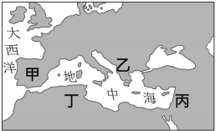
在波赫共和國獨立的這一天，塞爾維亞族用坦克和火炮將主要由穆斯林族和克羅埃西亞族居住的塞拉耶佛包圍，不間斷地對其進行轟炸，「種族清洗」一詞即在描述發生在波赫戰場的血腥屠殺。
- （ ）文中所提的地區最可能位於圖中甲、乙、丙、 丁何區？ (A)甲 (B)乙 (C)丙 (D)丁。
- （ ）此一地區在歷史上曾先後被哪些政權所統治？ (A)希臘、亞述、波斯、日耳曼 (B)希臘、羅馬、拜占庭、土耳其 (C)波斯、羅馬、亞歷山大、拜占庭 (D)希臘、羅馬、波斯、土耳其。

（三）以下是美國針對不同時期的國際形勢所發表的三項言論：請回答下列問題：
資料一：以維護中國領土與主權為前提，各國應在其勢力範圍內保障他國的既得利益；原來約定的中外關稅仍然有效；各國在其勢力範圍內所收本國和他國的船舶稅及貨物運費一律同等。
資料二：今後任何歐洲列強不得把美洲大陸已獨立自由的國家，當作未來殖民的對象。……如果歐洲任何國家，為了進行壓迫而干涉它們，或用其它方法控制它們的命運，那麼，我們就認為這是對美國不友好的表現。」
資料三：這場戰爭是無限擴張民族主義的結果，如今想要解決此問題，首要的條件就是全世界各民族皆可自行決定歸屬的政治環境與民族發展，不受其他國家或其他政權干涉。
- （ ）關於資料一的敘述何者錯誤？ (Ａ)背景為甲午戰後，列強在華強租港灣 (Ｂ)美國藉由此一政策驅逐列強勢力而獨佔中國市場 (Ｃ)美國因不願其他列強壟斷中國市場而主張打破勢力範圍 (Ｄ)此一政策使中國免於被瓜分的命運。
- （ ）請問資料二中，這位總統主要的訴求為何？ (A)確保美國在中國的特權完整 (B)控訴英法兩國對於海權的獨霸 (C)支持拉丁美洲的國家獨立 (D)美國宣布參加第一次世界大戰。
- （ ）資料三中的總統希望能成立一個能維持和平的國際組織，此為總統為何者？ (Ａ)傑佛遜 (Ｂ)門羅 (Ｃ)羅斯福 (Ｄ)威爾遜。
- （ ）承上題，後來導致此一國際組織失敗解散的最主要原因為何？ (Ａ)英國因孤立主義高漲而未加入 (Ｂ)共產政權滲透從中破壞 (Ｃ)部分國家的中途退出 (Ｄ)美國未加入且自身缺乏武力。

（四）科學作家勞拉·斯賓尼（Laura Spinney）在她的著作《死亡騎士：1918年西班牙流感及其對世界的改變》一書中提到人們常將西班牙流感稱作「所有大流行之母」，根據世界衛生組織（WHO）和美國疾病控制和預防中心（CDC）數據顯示在1918到1920年兩年間，當時戰爭已經進入尾聲，這場流行病卻發源於西方戰線擁擠的軍營，伴隨軍隊在戰爭結束後回家開始蔓延。而西班牙流感造成全球4000萬至5000萬人死亡，造成的人員損失遠超過之前戰爭。
- （ ）上文中所指的戰爭會爆發和哪兩國的衝突有關？ (A)奧匈帝國和塞爾維亞 (B)奧匈帝國和南斯拉夫 (C)德意志帝國和南斯拉夫 (D)德意志和俄羅斯。
- （ ）關於上文中所指戰爭的敘述，哪一項是正確的？
(Ａ)德國為支持同為斯拉夫民族的俄國，對奧宣戰
(Ｂ)美國因德國採無限制潛艇政策而對德宣戰
(Ｃ)義大利因國內爆發革命而退出戰場
(Ｄ)俄國得到奧國的全力支援，對英法宣戰。
- （ ）此場戰爭對世界歷史的影響，哪項最接近史實？ (A)戰後歐亞出現許多新興獨立國家 (B)歐洲衰敗，從此無力發起任何戰爭 (C)歐洲戰後反而淪為美、俄的殖民地 (D)婦女因無法參與戰爭，地位大為低落。

